DST de français

Marion Rocchesani
 | Examen de français n°1
05/12/2014 | Durée de l’épreuve : 2h
M. DANSET | Classe : 4F - ULIS
Ordinateur obligatoire

Conseils

- Prendre 1h maximum pour le texte
et les questions de compréhension.

- Prendre 15 minutes maximum
pour l'exercice avec les phrases à enrichir.

- Prendre 40 minutes pour la rédaction.

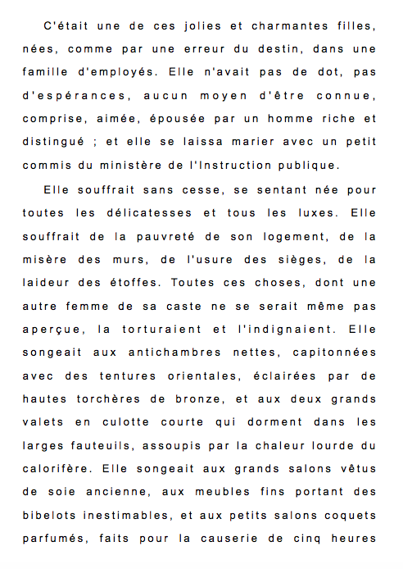
Texte : La parure de Maupassant

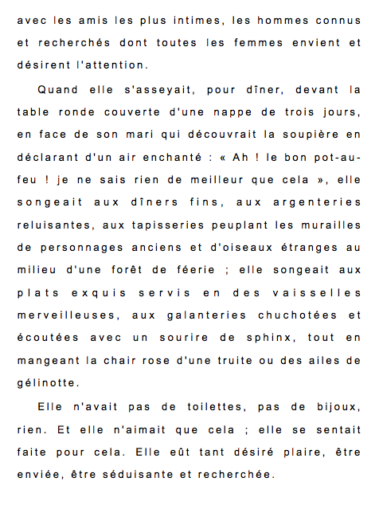
Questions de compréhension
1. La jeune femme est-elle heureuse de sa situation ?

2. Citez ou recopiez une phrase pour
justifier votre réponse à la question 1.

3. A votre avis, que pense-t-elle de son
mari quand elle l'entend se réjouir
de manger un bon pot-au-feu ?

4. Dans le deuxième paragraphe,
deux verbes sont répétés plusieurs fois.
Lesquels ?

5. La nappe qui recouvre la table
est-elle propre ou sale ?

6. Justifiez votre réponse en citant
le texte.

7. De quoi rêve la jeune femme ?
Plusieurs réponses sont possibles.
Ecrivez une réponse développée.

Exercice : enrichir des phrases

Ajoutez des adjectifs aux noms en gras.

L'homme ignorait ce que sa femme
pensait.

L'appartement se trouvait dans
un immeuble d'un quartier de Paris.

La femme avait des moments
de rêverie.

Rédaction

Rédigez le portrait du mari de cette femme.
Vous écrirez un paragraphe sur l'apparence
physique du personnage et un autre sur
ses habitudes.
Vous pourrez vous inspirer des images proposées.
Vous écrirez ce portrait à partir de la
phrase proposée à la page suivante.
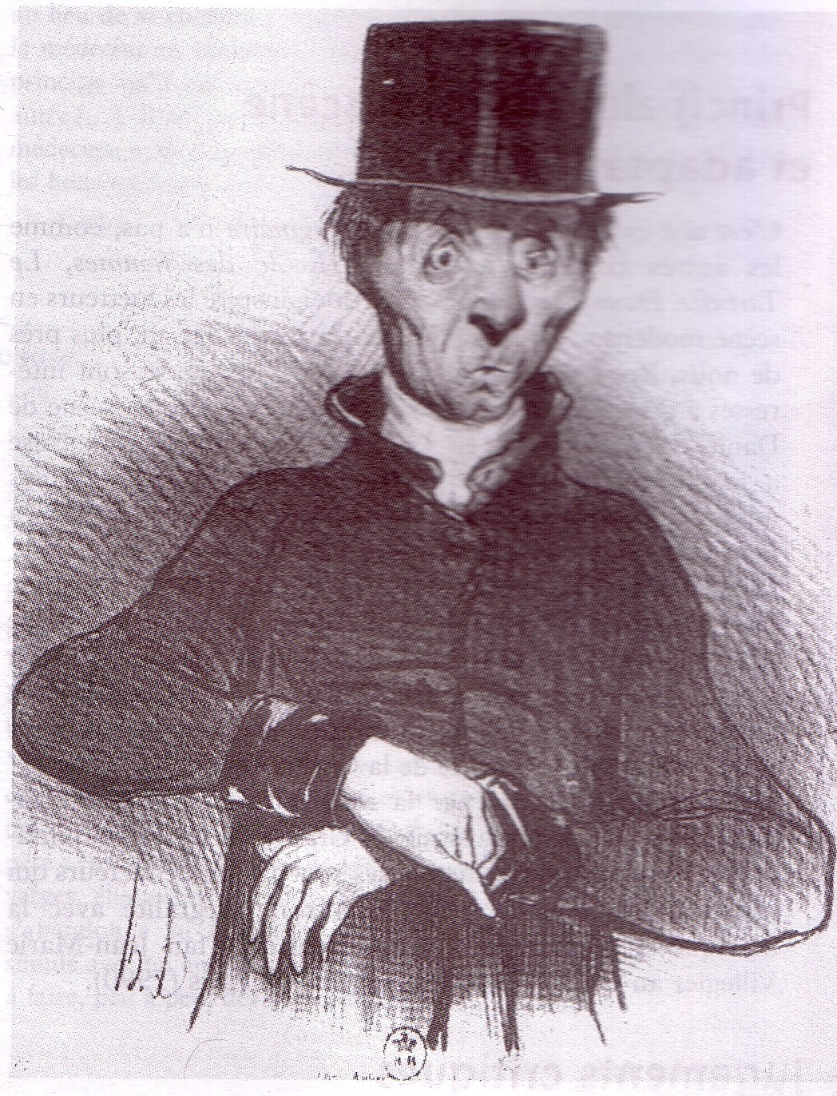
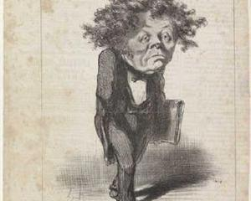

Son mari, Monsieur Loisel, avait un air
ridicule.

